Jak vypěstovat Noni Citusolistou

Noni stačí běžný rašelinový substrát. Ten by měl být stále vlhký a nesmí vyschnout. Semena je dobré umístit před výsevem na několik hodin do vlažné vody (12-48hodin). Je dobré substrát přikrýt průhledným igelitem s otvory.
Semena klíčí v závislosti na teplotě od 20-100dnů. Běžně klíčí asi 50dní. Nejrychlejšího klíčení však dosáhneme teplotami od 37°C.
Noni vyžaduje slunné místů s dostatkem vláhy. Ačkoli pěstujeme Noni v interiéru, v létě jej můžeme umístit na větrem chráněné místo. Jde o stálezelenou rostlinu, není rudíž potřebné žádné přezimování. V zimě jí vyhovují stabilní teploty kolem 20°C
Velmi brzy se můžete dočkat vlastních plodů, Noni obvykle plodí již prvním rokem.
Kombinace v plodech obsažených látek působí aktivně proti depresivním stavům, výkyvům nálad, bolestem hlavy, vysokému tlaku, cukrovce, nespavosti, snížením imunity, poruchám trávení a bolestem různého psychického původu. Vyzkoušejte blahodárné účinky této vysoce exkluzivní a zdraví prospěšné rostliny přímo z Vašeho květináče.

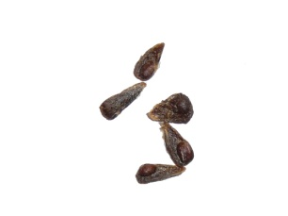

www.Rostliny-semena.cz

